Nombre: _________________________________________________Curso: ____________ Puntos: ___________ Nota: _____________

OA: Reconocer sentimientos, sensaciones e ideas al escuchar manifestaciones y obras musicales de Chile y el mundo, presentes en la tradición oral, escrita y popular, manifestándolos a través de medios verbales, visuales, sonoros y corporales.

Estimadas alumnas hoy nos tocan aprender algo nuevo, una particular forma de escribir que tienen algunos poetas y músicos. Si bien nació en Europa, ya no hay vestigios de que allí se siga practicando, sin embrago en toda Hispanoamérica se ha transformado curiosamente en parte del folclor y la tradición de los pueblos.

La Décima

La décima es un tipo de estrofa utilizada frecuentemente dentro de la poesía popular hispanoamericana, particularmente dentro de la improvisación (payas), y su denominación se debe a que está constituida por estrofas de diez versos octosílabos que riman de acuerdo a una estructura que a continuación detallaremos.
También se le conoce como “La espinela”, ya que toma su nombre de su creador, el poeta, novelista y vihuelista malagueño Vicente Espinel, de fines del siglo XVI, cuya contribución consistió en fijar la estructura de rimas de la décima en A/B/B/A/A/C/C/D/D/C, siguiendo esta estructura podemos decir que los versos 1-4 y 5 riman respectivamente, además rima el verso 2 con el 3, rima el verso 8 con el 9 y riman los versos 6-7 y 10.

Ejemplo: “Pa’ cantar de un improviso” Violeta Parra. https://www.youtube.com/watch?v=WIjJVhnbkPc
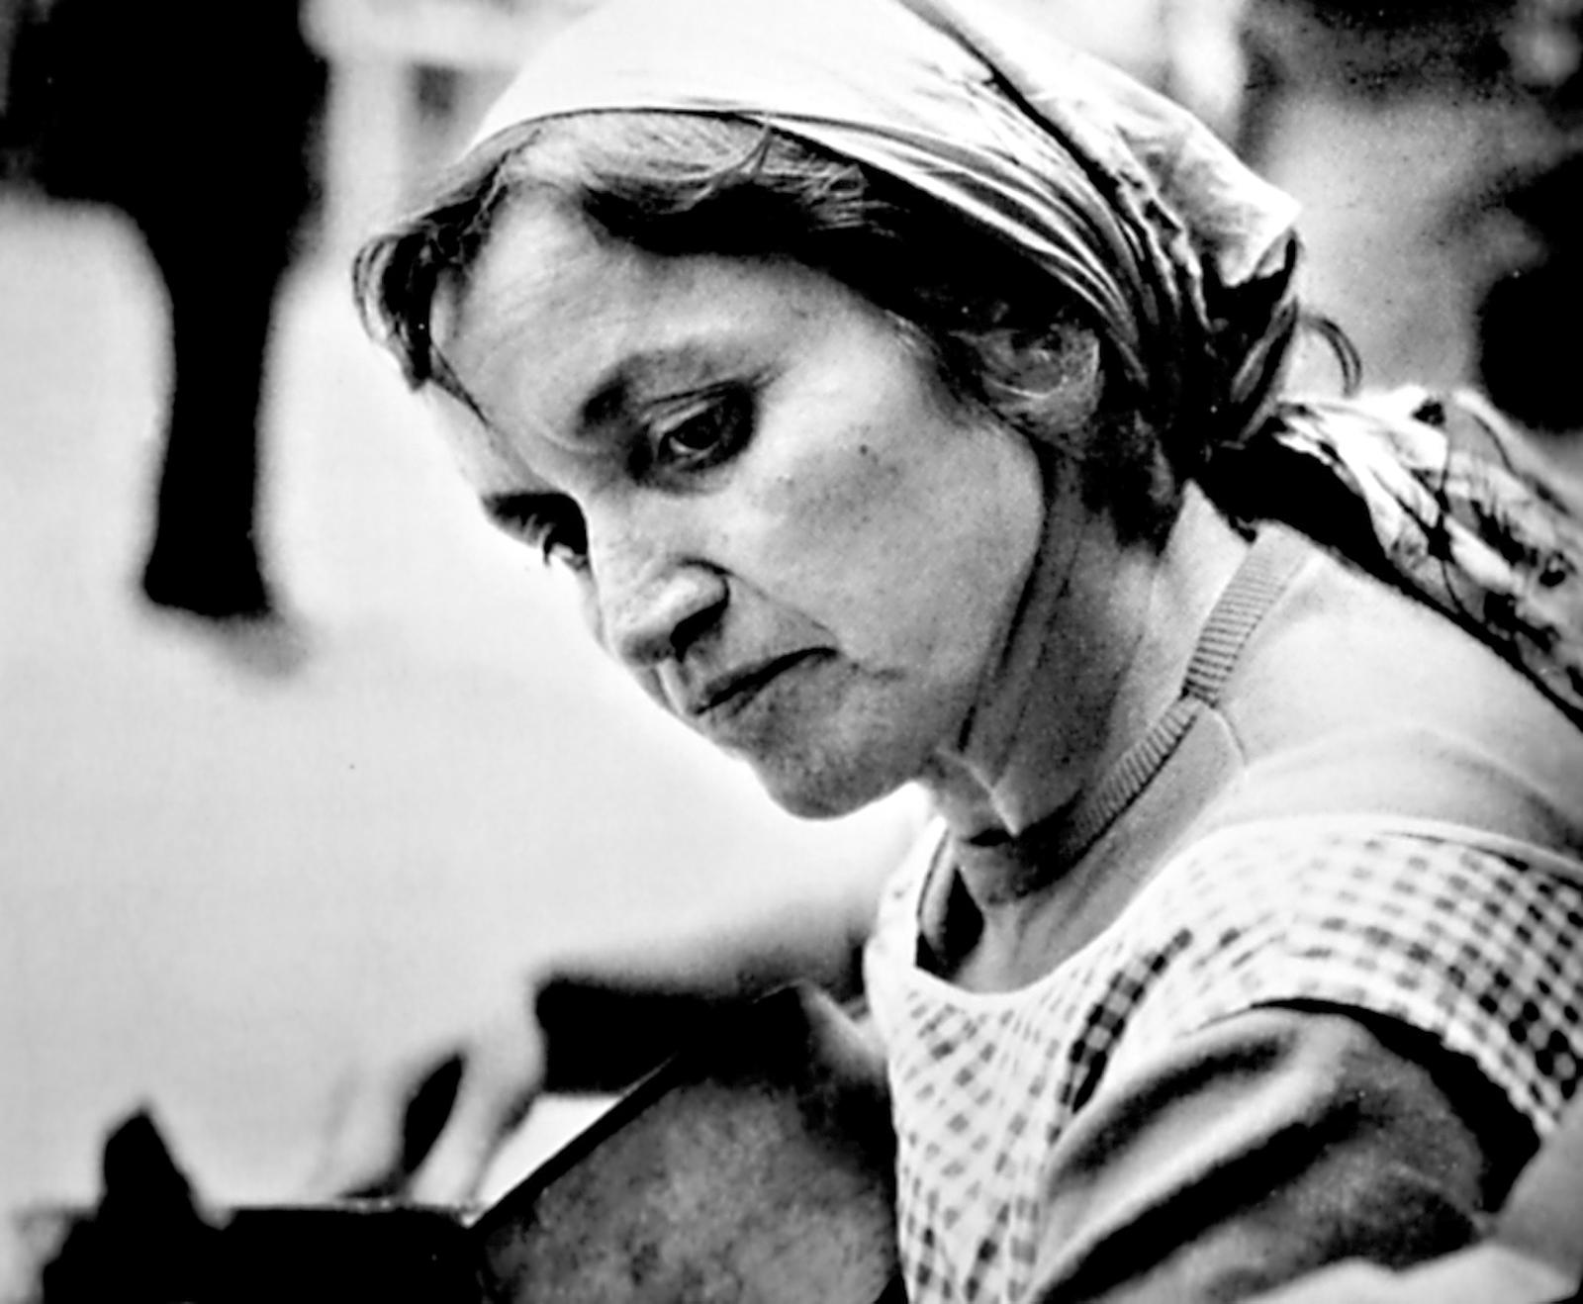
1. A Pa’ cantar de un improviso 8 sílabas
2. B se requiere buen talento, 8 sílabas
Violeta Parra artista chilena, reconocida a nivel mundial como una de las principales figuras del folclor latinoamericano.
3. B memoria y entendimiento, 8 sílabas
4. A fuerza de gallo castizo. 8 sílabas
5. A Cual vendaval de granizos 8 sílabas
6. C han de florear los vocablos, 8 sílabas
7. C se_ha de asombrar hast’el diablo 8 sílabas
8. D con muchas bellas razones, 8 sílabas
9. D como en las conversaciones 8 sílabas
10. C entre San Peiro y San Pablo. 8 sílabas

Actividad: 40 pts.
Ahora escucha la canción, “Décimas a la Viola” de Nano Stern (homenaje a Violeta Parra), y pinta con diferentes colores cada uno de los versos según el ejemplo anterior, además de asignar una letra A/B/C/D en la línea del lado izquierdo según corresponda la rima y en la línea del lado derecho la cantidad de sílabas de cada verso.
https://curriculumnacional.mineduc.cl/estudiante/621/w3-article-139665.html

A Celebremos a la viola 8 sílabas
___ en violín y en acordeón ________
___ Cantemos más que un orfeón ________
___ pa' que viva la señora ________
___ Pa' que su alma de cantora ________
___ vuele como un pajarito ________
___ Usemos flautas y pitos, ________
___ baterías y tambores ________
___ Alegrías y dolores ________
___ cantemos con charanguitos ________

___ Ya ha vivido más de un siglo ________
___ ya no tiene diecisiete ________
___ Pero su canto arremete ________
___ fuerte como un viejo vino ________
___ Al que el tiempo y el destino ________
___ va volviendo más intenso ________
___ Y estos versos que yo trenzo ________
___ no son más que un arroyuelo ________
___ Amparados en suelo ________
___ que es como un caudal inmenso _______

___ Los cantores reflexionan ________
___ todavía sus canciones ________
___Que son como bendiciones ________
___ para los que las entonan ________
___ Pa' los que se emocionan ________
___ escuchando esas verdades ________
___ Entrelazando amistades, ________
___ entre intensas melodías ________
___ Que son lana en armonía ________
___ como notas en telares ________

___ Y en su canto que de todo ________
___ damos gracias a la vida ________
___ Y entonces es una amiga ________
___que te alegra sin demoro ________
___Es que incluso cuando lloro ________
___ella me hace compañía ________
___Entregando la alegría ________
___de su canto indescriptible ________
___De su vuelo impredecible ________
___de su fuerza y energía ________

